Муниципальное бюджетное общеобразовательное учреждение Гусинская средняя школа Краснинского района Смоленской области

ПРИКАЗ

от 30.08.23 № 35

О работе Центра образования цифрового и гуманитарного профилей «Точка роста» в 2023-2024 учебном году.

В соответствии с Федеральным законом от 29 декабря 2012 г. N2 273-ФЗ «Об образовании в Российской Федерации», распоряжением Министерства просвещения Российской Федерации от 01 марта 2019 года М Р-23 «Об утверждении методических рекомендаций к обновлению материально-технической базы, с целью реализации основных идополнительныхобщеобразовательныхпрограммцифрового,естественнонаучного, технического, гуманитарного профилей в общеобразовательных организациях, расположенных в сельской местности и малых городах, и дистанционных программ обучений определенных категорий обучающихся, в том числе на базе сетевого взаимодействия», методическими рекомендациями по созданию региональной сети Центров образования цифрового и гуманитарного профилей «Точка роста» на базе общеобразовательных организаций сельской местности и малых городов от 25 июня 2020 года № ВБ-174/04 вн, в целях создания условий для внедрения на уровнях начального общего, основного общего и (или) среднего общего образования новых методов обучения и воспитания, образовательных технологий, обеспечивающих освоение обучающимися основных и дополнительных общеобразовательных программ цифрового, естественнонаучного, технического и гуманитарного профилей; обновления содержания и совершенствование методов обучения предметных областей «Технология», «Информатика», «Физическая культура и Основы безопасности жизнедеятельности» и приказа МБОУ Гусинской СШ «О создании центра образования цифрового и гуманитарного профилей «Точка роста»» (далее - Центр) в МБОУ Гусинской СШ.

ПРИКАЗЫВАЮ:

1. Назначить руководителем Центра –Зарецкую Светлану Георгиевну, учителя русского языка и литературы.

2. Назначить педагогами, реализующими программы основного общего образования на уровне 5-9 классов на базе Центра:

* по предметной области «Технология» - Егорова Олега Фёдоровича учителя технологии; Гончарову В.И. учителя технологии
* по предметной области «Информатика» - Симакову Наталью Валерьевну, учителя информатики;
* по предметной области «ОБЖ» - Егорова Олега Фёдоровича, педагога организатора ОБЖ.

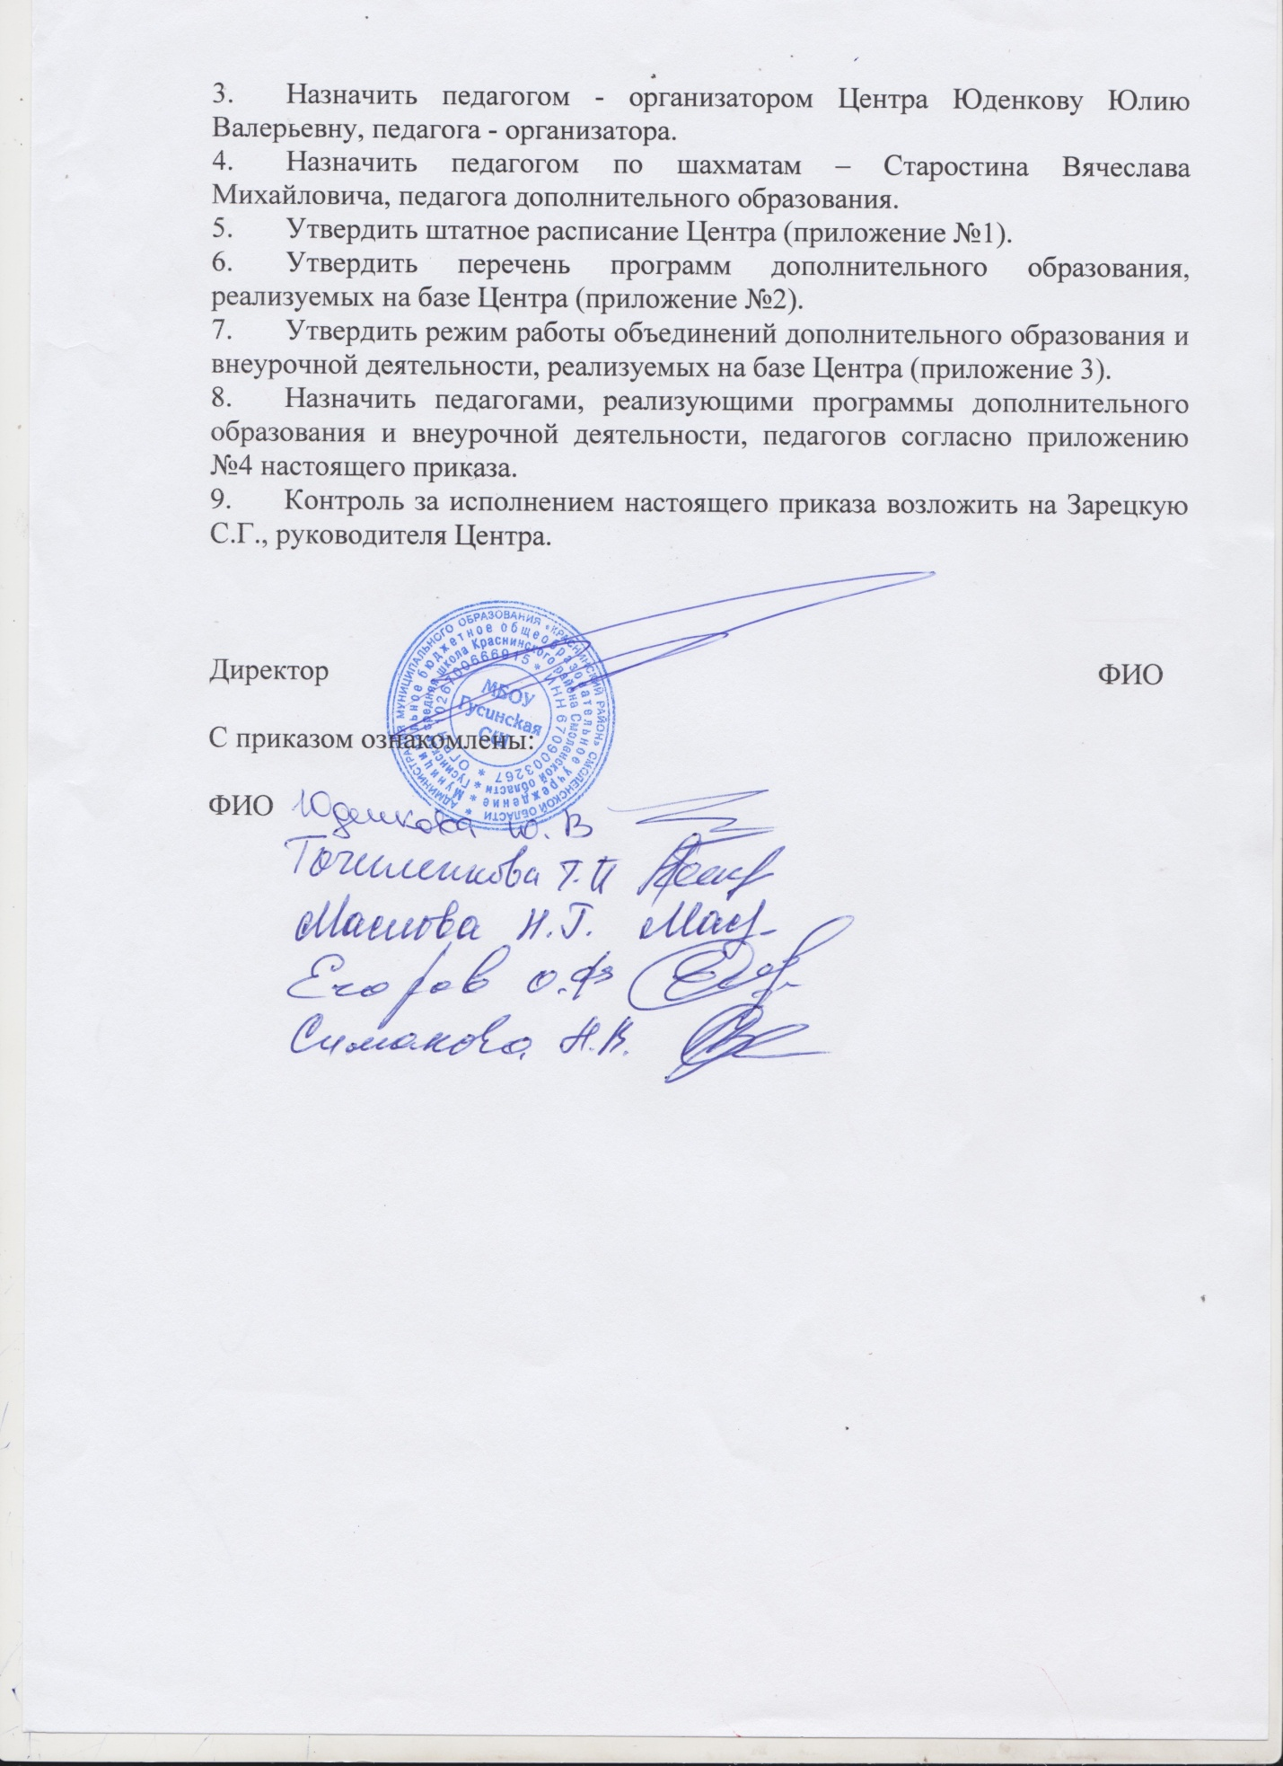

Приложение к приказу

№ 35 от 30.08.2023

Штатное расписание Центра образования цифрового и гуманитарного профилей «Точка роста» на 2023-2024 учебный год

|  |  |  |
| --- | --- | --- |
| **Должность в Центре** | **ФИО** | **Основная должность** |
| Руководитель | Зарецкая Светлана Георгиевна | учитель русского языка и литературы |
| Педагог(и) по предмету «Технология» | Егоров Олег Фёдорович | Педагог-организатор ОБЖ |
| Педагог(и) по предмету «ОБЖ» | Егоров Олег Фёдорович | Педагог-организатор ОБЖ |
| Педагог(и) по предмету «Информатика» | Симакова Наталья Валерьевна | Заместитель директора |
| Педагог(и) по шахматам | Старостин Вячеслав Михайлович | Педагог дополнительного образования |
| Педагог(и) организатор(ы) | Юденкова Юлия Валерьевна | Педагог-организатор |
| Педагог(и) дополнительного образования | Колнобрицкая Лилия Ивановна  Егоров Олег Фёдорович  Маслова Наталья Геннадьевна  Точиленкова Галина Петровна  Сеньчонкова Дарья Юрьевна  Родина Юлия Дмитриевна  Юденков Игорь Юрьевич | Педагог дополнительного образования |
| Педагог-организатор ОБЖ  Заместитель директора  Учитель биологии и химии  Педагог дополнительного образования  Директор школы |

Приложение к приказу

№ 35 от 30.08.2023

Перечень дополнительных образовательных программ, реализуемых на базе Центра образования цифрового и гуманитарного профилей «Точка роста» в 2023-2024 учебном году

|  |  |  |  |  |  |  |  |
| --- | --- | --- | --- | --- | --- | --- | --- |
| **№**  **п/п** | | **Направление/**  **Название**  **объединения** | **Классы** | **Форма**  **организации**  **деятельности** | **Год**  **обуче­**  **ния** | **Кол-во часов в неделю** | **Всего часов в год** |
|  | | | | | | | |
| **Художественное** | | | | | | | |
| 1 | | Мастерим сами своими руками | 1-4 | кружок | 1 | 9 | 306 |
| 2 | | Театральная студия «Новый взгляд» | 1-11 | кружок | 1 | 9 | 306 |
| **Туристско-краеведческое** | | | | | | | |
| 3 | | «Музейное дело» | 5-11 | кружок | 1 | 3 | 102 |
| Техническое | | | | | | | |
| 4 | | «Лего-конструктор» | 1-7 | кружок | 1 | 6 | 198 |
| 5 | | «Художественная обработка древесины» | 4-7 | кружок | 1 | 3 | 102 |
| 6 | «Школьный квадрокоптер» | | 2-11 | кружок | 1 | 6 | 198 |
| 7 | ПК для маленьких | | 3-4 | кружок | 1 | 2 | 68 |
| **Естественнонаучное** | | | | | | | |
| 8 | « Шаг в медицину» | | 4-7 | кружок | 1 | 1 | 34 |
| 9 | «Науколаб» | | 8-9 | кружок | 1 | 2 | 68 |
| 10 | «В мире увлекательной химии» | | 7 | кружок | 1 | 2 | 68 |
| 11 | «Юный исследователь» | | 4 | кружок | 1 | 1 | 34 |
| **Физкультурно-спортивное** | | | | | | | |
| 12 | «Шахматы» (ход конем) | | 1-11 | кружок | 1 | 9 | 306 |
| **Социально-гуманитарное** | | | | | | | |
| 13 | Клуб любителей книги | | 6-7 | кружок | 1 | 3 | 102 |

Приложение №3

к приказу № 35 от 30.08.2023

Режим работы объединений дополнительного образования, реализуемых на базе Центра образования цифрового и гуманитарного профилей «Точка роста» в 2023-2024 учебном году

|  |  |  |  |  |  |  |
| --- | --- | --- | --- | --- | --- | --- |
| №  п/п | Наименование кружков, (объединений, секций ит.д.) | ФИО  руководителя или педагога | Срок реализации образовательной программы  /Кол- во часов в неделю | Время  проведения  занятий | Классы,  возраст | Материально­  техническая  база (место  проведения) |
| **Художественное направление** | | | | | | |
| 1 | Мастерим сами своими руками | Колнобрицкая Л.И. | 9 | Понедельник  12.00-15.00 | 1-4 | Кабинет № 6 медиа зона |
| Вторник  12.00-15.00 | 1-4 | |  | | --- | | Кабинет № 6  медиа зона | |
| Среда  12.00-15.00 | 1-4 | |  | | --- | | Кабинет № 6  медиа зона | |
| 2 | Театральная студия «Новый взгляд» | Сеньчонкова Д.Ю. | 9 | Вторник  13.00-16.00 | 1-4 | Кабинет № 6  Медиа зона |
| Четверг  13.00 -16.00 | 5-8 | Кабинет № 6  Медиа зона |
| Пятница  13.00-16.00 | 9-11 | Кабинет № 6  Медиа зона |
| **Техническое направление** | | | | | | |
| 3 | Лего-конструктор | Егоров О.Ф. | 6 | Понедельник  12.55-15.55 | 3 | Кабинет № 6  Медиа зона |
| вторник  12.55-15.55 | 4 | Кабинет № 6  Медиа зона |
| 4 | Художественная обработка древесины | Егоров О.Ф. | 3 | Пятница  13.35-15.35 | 8 | Мастерская |
| 5 | Школьный квадрокоптер | Юденков И.Ю. | 6 |  | 4-11 | Кабинет № 6  Медиа зона |
| 6 | ПК для маленьких | Ковалева А.Г. | 2 | Среда  13.45-14.25 | 3-4 | Кабинет информатики (НШ) |
| 7 | ПК для маленьких | Киргетова В.А.. | 2 | Среда  13.45-14.25 | 3-4 | Кабинет информатики (НШ) |
| **Естественнонаучное** | | | | | | |
| 8 | Науколаб | Точиленкова Г.П. | 2 | Среда  15.30-16.50 | 9-11 | Кабинет № 9 |
| 9 | В мире увлекательной химии | Точиленкова Г.П. | 1 | Понедельник  15.30-16.10 | 7 | Кабинет № 9 |
| 10 | Шаг в медицину | Точиленкова Г.П. | 1 | Пятница  15.30-16.10 | 6-9 | Кабинет № 9 |
| 11 | Юный исследователь | Маслова Н.Г. | 2 | Вторник  13.45-14.25  Среда  13.45-14.25 | 5 | Кабинет № 5 ТР |
| **Физкультурно-спортивное** | | | | | | |
| 12 | Шахматы (Ход конём) | Старостин В.М. | 9 | Вторник  12.00-15.00  Среда  12.00-15.00  Четверг  12.00-15.00 | 1-11 | Кабинет № 6  Медиа зона |
| **Туристско-краеведческое** | | | | | | |
| 13 | Музейное дело | Родина Ю.Д. | 6 | Четверг  13.00-16.00  Суббота  11.00-14.00 | 5-11 | Кабинет № 6  Медиа зона |
| **Социально-гуманитарное** | | | | | | |
| 14 | Клуб любителей книги | Зарецкая С.Г. | 3 | Пятница  13.45-16.45 | 6-7 | Кабинет № 6  Медиа зона |